

20
المملكة العربية السعودية
وزارة التعليم
الإدارة العامة للتعليم بمنطقة ......

اختبار ( منتصف الفصل الدراسي الاول ) مادة العلوم للصف الخامس لعام 1445 هـ

اسم الطالب / ة : .............................................................................

10
السؤال الأول :
ا) نختار الاجابة الصحيحة فيما يلي :-

1 | المملكة التي تضم مخلوقات تشبه النباتات ومخلوقات تشبه الحيوانات في خواصها هي . .......
1 | ( أ ) البرمائيات | ( ب ) الفطريات | ( ج ) الطلائعيات | ( د ) البكتريا
2 | المستوى التصنيفي الذي يضم أكبر عدد من المخلوقات الحية هو . .......
2 | ( أ ) مملكة | ( ب ) رتبة | ( ج ) طائفه | ( د ) جنس
3 | الجزء الذي يوجد داخل ساق النبات يسمى . .......
3 | ( أ ) البشرة | ( ب ) الخشب | ( ج ) الشعيرات الجذرية | ( د ) الورقة
4 | من أمثلة النباتات اللاوعائية . .......
4 | ( أ ) النخيل | ( ب ) الطلح | ( ج ) الحزازيات | ( د ) الصنوبر
5 | تعيش الفطريات في الأماكن . .......
5 | ( أ ) الرطبة | ( ب ) الحارة | ( ج ) الجافة | ( د ) الباردة
6 | من أمثلة المخلوقات الحية التي تتكاثر جنسياً . .......
6 | ( أ ) الهيدرا | ( ب ) الأسد | ( ج ) البكتريا | ( د ) المرجان
7 | البدائيات والبكتريا يتكاثران بواسطة . .......
7 | ( أ ) البذور | ( ب ) التبرعم | ( ج ) الانقسام | ( د ) التكاثر الخضري

ب ) نقارن فيما يلي بين الفطريات والنباتات :-

وجه المقارنة | - الفطريات 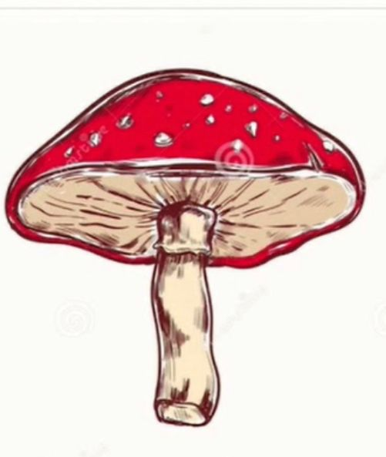 | - النبات_ات 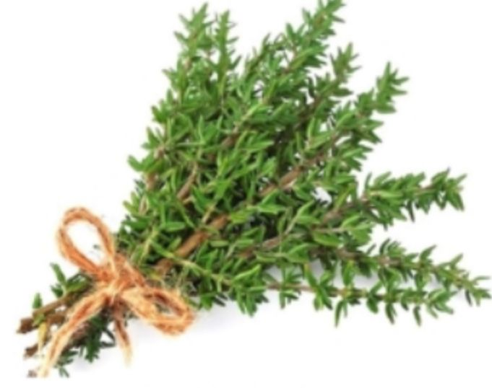
طريقة الحصول على الغذاء
مكان العيش
الحركة

السؤال الثاني :

10

أ ) / ما وظيفة كل جزء مما يلي في النبات :
الجذر
1- الجذر ...................................
2- الساق .................................
الساق
الأوراق
3- الأوراق ...................................

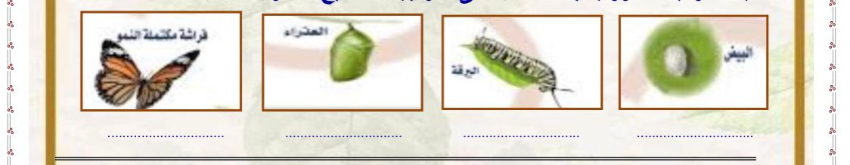
ب ) في الصور التالية مراحل التحول للفراشة , نرتب من 1 - 4 :-

ج ) ما المصطلح العلمي للعبارات التالية :-

1- ( ..... ..................................... ) العلم الذي يقسم المخلوقات الحية في مجموعات حسب خصائصها .
..............
2- ( ........... ............................... ) سلسلة من مراحل النمو المميزة يختلف عضها عن بعض .
..............

د ) مثالاً لكل مما يلي :-

1- حيوان له عمود فقري ...................................
2- نباتات لا بذرية ...................................
3- تكاثر لا جنسي ...................................

